ВСР 2 Разработка фрагмента ЭУК на платформе Canvas.

1. Так как основной мой доход — это преподавание информатики школьникам, я решил создать именно курс подготовки к ЕГЭ по информатике.
2. 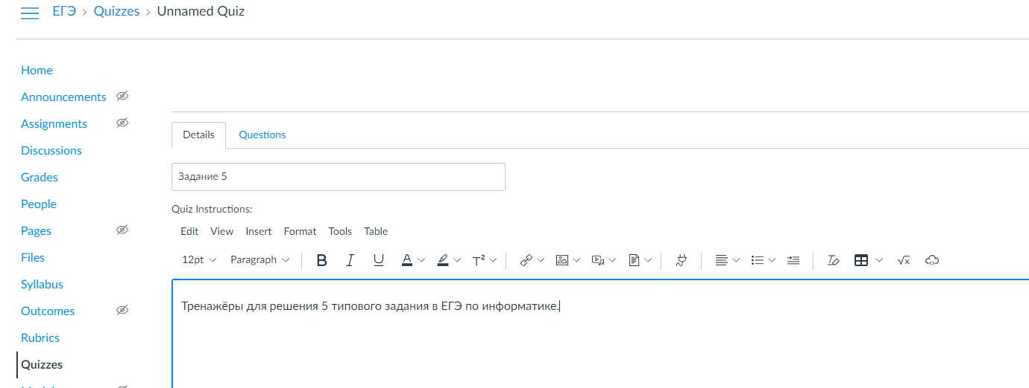Для примера начнём создавать тренажёры для 5 типового задания. В нём надо научиться либо строить уравнения на основе текста задачи, либо применять алгоритм описанный в задаче, и следить за некоторыми условия, появляющийся в ходе выполнения.
3. 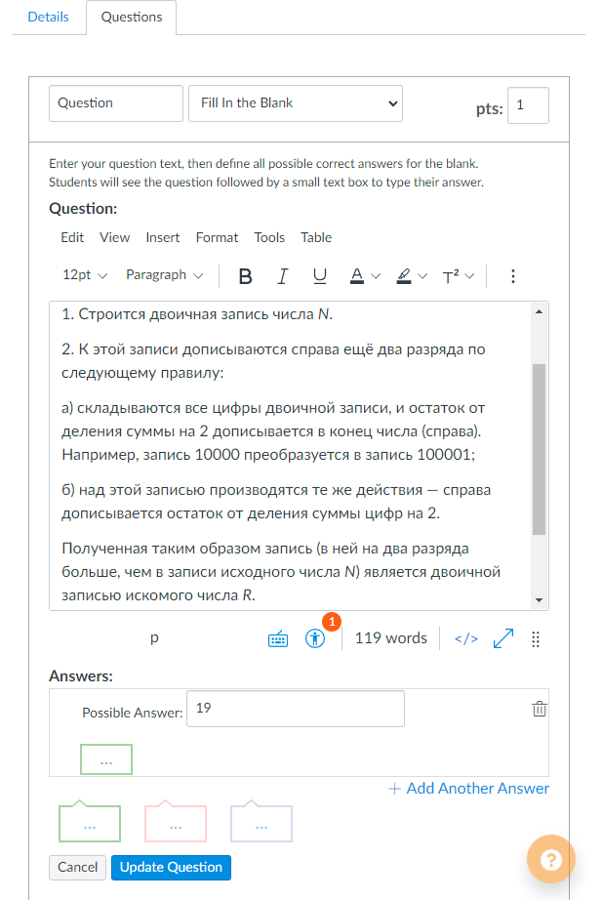Начнём создавать пару вопросов с вводом ответа в графу.

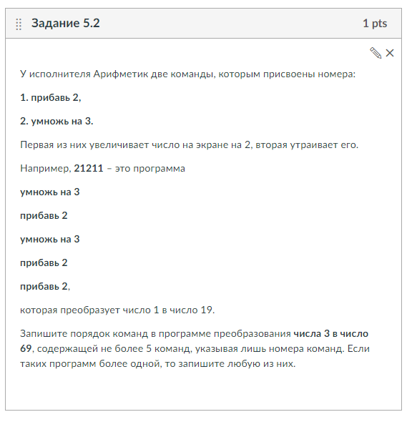 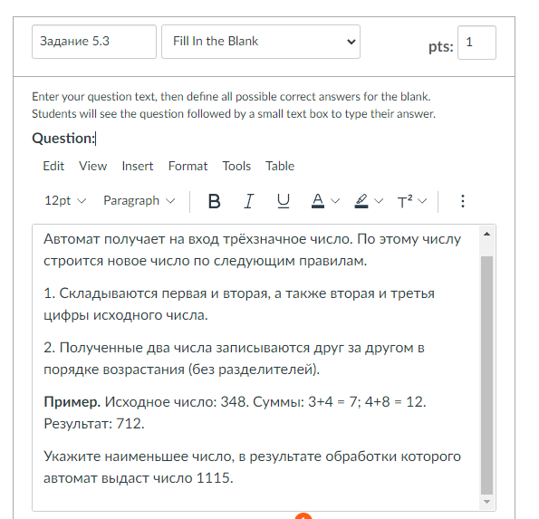

1. 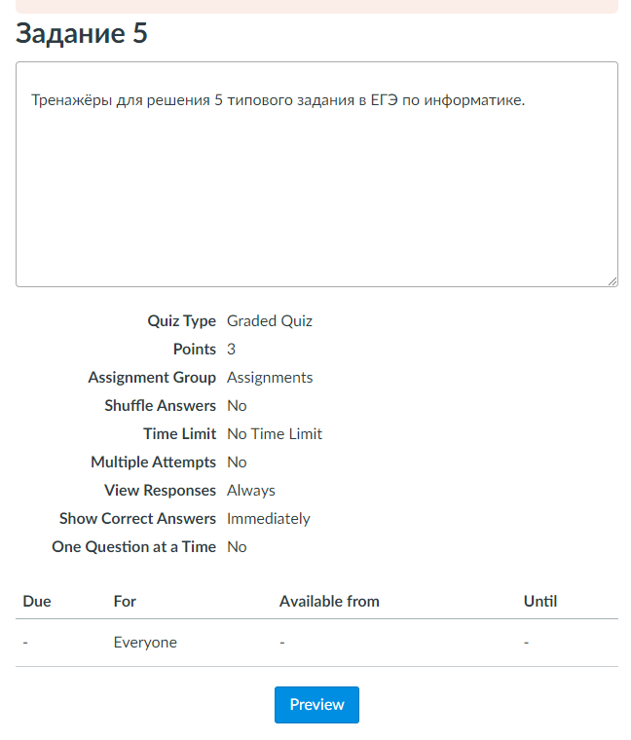Создали мини тренажёр для тестирования работы сервиса:
2. Небольшая информация после прохождения теста

